«Study Tours to Poland» / весна 2011

Инструкция по заполнению заявки

1) Польско-Американский Фонд Свободы, Фонд «Боруссия», Коллегия Восточной Европы им. Яна Новака-Езëранского, Фонд Образование для Демократии приглашают активных студентов из Беларуси, Молдовы, Украины и Российской Федерации (Брянская область, Калининградская область, Ленинградская область и город Санкт-Петербург, Новгородская область) на обучающие визиты в Польшу.
В рамках интенсивного, двухнедельного пребывания в Польше, координируемого опытными общественными организациями, участникам будет предоставлена возможность познакомиться с деятельностью польских академических центров, узнать о работе общественных организаций, местного самоуправления, СМИ, встретиться с видными общественными деятелями Польши, принять участие в лекциях, мастер – классах, культурных мероприятиях.
Программа Study Tours to Poland была создана в 2004. Программа адресована двум группам – профессионалам и студентам. В настоящее время администрирование STP осуществляет Коллегия Восточной Европы им. Яна Новака-Езёранского. Координатором STP для студентов является Фонд «Боруссия».

В рамках программы «Study Tours to Poland» обеспечивается:
- проживание и питание на территории Польши;
- оплата за проезд.

2) Кандидаты

В Программе Study Tours to Poland могут принять участие студенты:

- в возрасте от 18 до 21 года (которым до 31.12.2010 не исполнится 22-х лет), обучающиеся в Беларуси, Молдове, Украине и Российской Федерации (в Брянской области, Калининградской области, Ленинградской области и городе Санкт-Петербург, Новгородской области), и являющиеся гражданами этих стран;

- с высокими показателями успеваемости, активно участвующие в общественной
жизни.

Заявки, не соответствующие вышеуказанным требованиям, рассматриваться не будут.

3) Кандидаты должны до 31.12.2010 г. прислать заявку на участие в программе в электронном виде по адресу: nabor2011@studytours.pl.

Формуляр заявки находится на веб-сайте: http://www.studytours.pl/ - СТУДЕНТЫ - НАБОР УЧАСТНИКОВ.

4) Заявка кандидата состоит из 2 частей.
- Заполненный формуляр заявки (Excel)
- Отсканированные, или сфотографированные, приложения в файлах формата pdf, word или jpg:
  - рекомендательное письмо, написанное руководителем, лидером неправительственной организации, начальником, преподавателем и т.п. (cогласно образцу, см. ниже),
б. ксерокопия заграничного паспорта (страница с данными кандидата),
  - зачётная книжка - страница с оценками за последний учебный год,
в случае студентов первого курса – ксерокопия аттестата зрелости,
г. заявление кандидата о том, что он не принимал раньше участия в
программе «Study Tours to Poland» (согласно образцу, см. ниже).

5) Как заполнить формуляр заявки?
- формуляр должен быть напечатан на компьютере, на русском, украинском или белорусском языке;
- формуляр должен содержать ответы на все вопросы
- если кандидат в момент подачи заявки оформляет заграничный паспорт, то в рубрике – «номер и серия заграничного паспорта» надо лишь указать дату получения паспорта; не вписывайте, пожалуйста, номер гражданского паспорта;
- в рубрике «телефон» укажите, пожалуйста, в том числе, домашний телефон и время, когда Вы доступны, а также сотовый номер;
- в рубрике «e-mail» следует указать индивидуальный адрес электронной почты;
- формуляр заявки кандидата (-ки) не будет принят, если кандидат (-ка) не соответствует основным требованиям - кандидату выше 21 года (то есть ему до 31.12.2010 г. исполнится 22 года), или он не предоставил всех необходимых документов (см. пункт 4);

Заявки можно присылать только по электронной почте!

6) Как подготовить файл для отправки в приложении?
Отсканировать (или сфотографировать) паспорт, зачетную книжку и рекомендательное письмо. Следующим шагом вставить полученные изображения (формата jpg), в документ Word и уменьшить разрешение изображений следующим образом:

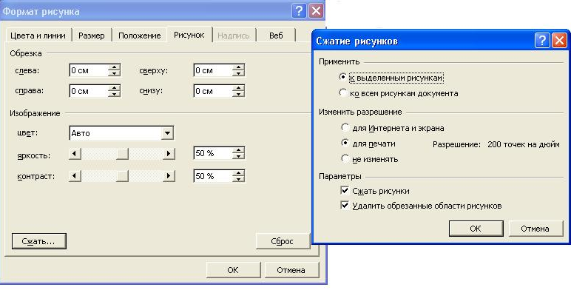
- После того, как Вы вставили все изображения в документ, необходимо выделить отсканированное изображение,

- Правой клавишей мыши вызвать контекстное меню;
- Из списка выбрать – формат рисунка;
- В появившемся окне перейти на вкладку Рисунок;
- Выбрать кнопку сжать;
- Обозначить галочками опции сжатия – ко всем рисункам документа и для Интернета и экрана;
- Записать изображение как файл формата MS Word (*.doc, *.docx )

7) Как присвоить имя файлу?
Все файлы необходимо именовать, используя буквы латинского алфавита, указывая название города, фамилию кандидата и номер паспорта, например:
minsk_sadovnikova_МР 1827151_zajavka
minsk_sadovnikova_ МР 1827151_prilozhenia

kiev_kurchab_ ЕС 246762_zajavka
kiev_kurchab_ ЕС 246763_ prilozhenia

8) Как выслать файлы?
Все документы (формуляр заявки, приложения – смотри пункт 4) – отправить по адресу: nabor2011@studytours.pl до 31.12.2010 г. в одном письме! В теме письма обязательно должны присутствовать:
название города, фамилия кандидата (-ки) и номер загранпаспорта (используйте, пожалуйста, буквы латинского алфавита!), например:
minsk_sadovnikova_МР 1827151
kiev_kurchab_ ЕС 246763

Не отправляйте, пожалуйста, несколько раз свое заявление!

После отправления документов, Вы должны получить автоматически подтверждение об их получении. Если такое подтверждение не поступит на Ваш электронный адрес, свяжитесь, пожалуйста, с офисом Фонда Боруссия по понедельникам по телефону: 0048 89 534 00 26 (Польша, город Ольштын).

Все кандидаты на участие в программе должны отправлять свое заявление с индивидуального электронного адреса!

Процедура подачи заявок на участие в Программе БЕСПЛАТНАЯ!

Заявление кандидата о том, что он не принимал раньше участие в программе Study Tours to Poland / ОБРАЗЕЦ

ЗАЯВЛЕНИЕ

Я, (Ф. И. О.), проживающий (-ая) по адресу:

паспорт серии
№ , выдан ,

подтверждаю, что никогда ранее не принимал (-а) участия в программе «Study Tours to Poland». В случае сокрытия мною правды, обязуюсь понести расходы, связанные с подготовкой, проездом и моим пребыванием в Польше в качестве участника программы «Study Tours to Poland» в размере 650 евро (шестьсот пятьдесят евро).

Я осознаю тот факт, что организаторы проекта оставляют за собой право сообщить о данном происшествии в мой вуз либо лицу, написавшему рекомендацию.

Дата

Подпись

Инструкция к рекомендательному письму
Данная инструкция предназначена для лица, дающего рекомендацию. Она содержит информацию о том, как составить рекомендательное письмо, и что оно должно содержать.
Рекомендательное письмо должно быть на отдельном листе, набрано на компьютере или написано печатными буквами.
В рекомендательном письме просим представить следующую информацию:
- должность или функция рекомендующего,
- когда и в каких обстоятельствах он познакомился с кандидатом,
- описание умений, опыта, и т.п. кандидата.
- Рекомендательное письмо может быть написано в любом удобном для Вас языке.
В письме просим также обозначить, каков характер взаимоотношений между рекомендующим и рекомендуемым (преподаватель, работодатель, начальник, лидер общественной или политической организации, и т.д.).
Рекомендательное письмо не может быть написано близкими членами семьи.

